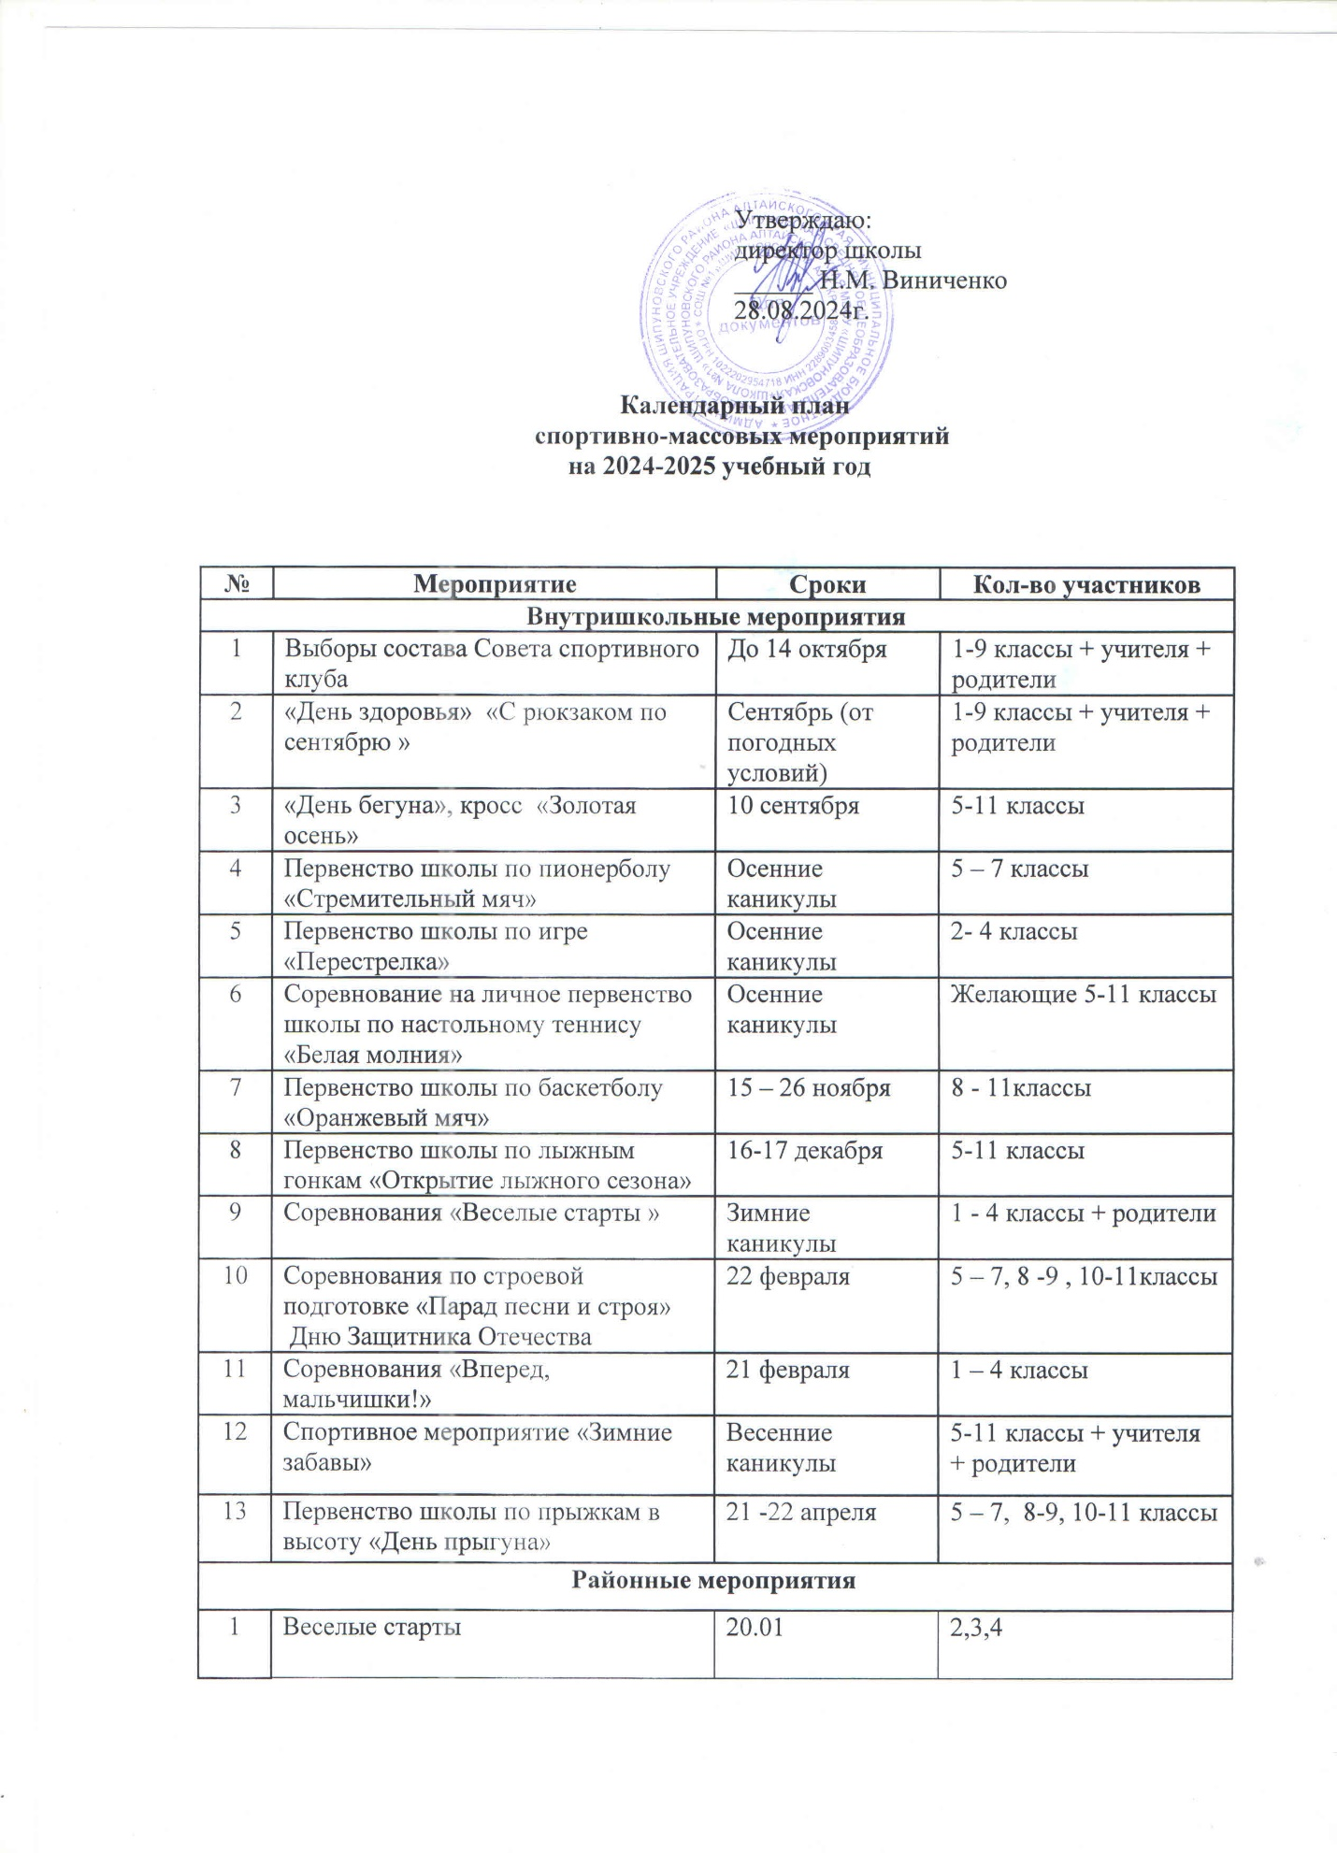

|  |  |  |  |
| --- | --- | --- | --- |
| 2 | **Шахматы** | 22.01 | 2011г.и моложе |
| 3 | **Шахматы** | 01.02 | 9кл.и моложе |
| 4 | **Спорт семьи** | 08.02 | Нач. классы |
| 5 | **Силовое многоборье** | 29.02 | Сборн. школы |
| 6 | **Волейбол сборные шк.** | 11.03  18.03 | Дев.  Юн. |
| 7 | **Шиповка юных** | 16.04 | 9кл. и моложе |
| 8 | **Президентские состязания** | 23.04 | 7-8 класс |
| 9 | **Легкая атлетика** | 20.05 | Сборн. школы |
| 10 | **День бегуна** | 13.09 | 5 класс  7 класс  9класс  11кл |
| 11 | **Кросс «Золотая осень»** | 20.09 | 10-11кл.  9-8кл.  6-7кл. |
| 12 | **Футбол** | 07.10 | Сборная школы |
| 13 | **Баскетбол сборные шк** | 18.10  25.10 | Юн.  Дев. |
| 14 | **Баскетбол 9класс** | 08.11  15.11 | Юн.  Дев. |
| 15 | **Лыжные**  **гонки** | 12.03 | 10-11кл.  9-8 кл.  6-7 кл. |
| 16 | **ГТО** | 19.09 | 1-11 кл. |
| **Организационно - педагогическая  работа** | | | |
| 1 | **Обсуждение и утверждение плана работы на  2022- 2023 учебный год** | Сентябрь | Президент ШСК  Зам. директора по ВР |
| 2 | **Составление режима работы спортивных секций. Составление плана спортивно-массовых мероприятий на 2022-2023 учебный год.** | октябрь | Президент ШСК, Зам.директора по ВР |
| 3 | **Подготовка спортивного зала и площадок. Подготовка команд участников. Подбор судейских бригад.** | В течение года | Президент ШСК, |
| **Учебно – воспитательная  работа** | | | |
| 1 | **Участие в общешкольных, классных родительских собраниях, консультации родителей. Привлечение родителей для участия в спортивно-массовых мероприятиях в качестве участников, судей и группы поддержки.** | В течение года | Президент ШСК |
| 2 | **Организация и проведение спортивно-массовых мероприятий и праздников (согласно плану)** | В течение года | Президент ШСК |
| **Методическая  работа** | | | |
| 1 | **Посещение семинаров для руководителей ШСК** | В течение года | Президент ШСК |
| 2 | **Изучение нормативной документации, регламентирующей деятельность ШСК** | В течение года | Президент ШСК |
| 3 | **Посещение занятий  спортивных секций** | В течение года | Президент ШСК |
| **Спортивно – массовая  работа** | | | |
| 1 | **Составление и утверждение плана спортивно-массовых мероприятий.** | Октябрь | Президент ШСК |
| 2 | **Организация и проведение внутриклубных соревнований и праздников** | В течение года | Президент ШСК |
| 3 | **Обеспечение участия команд клуба в соревнованиях** | В течение года | Президент ШСК |
| **Контроль  и  руководство** | | | |
| 1 | **Анализ хода выполнения поставленных задач и проведения спортивно-массовых мероприятий** | В течение года | Президент ШСК |
| 2 | **Корректировка работы клуба** | В течение года | Президент ШСК  Заместитель директора по ВР |
| 3 | **Составление и утверждение календарно-тематических планов тренировочных занятий на учебный год.** | Октябрь | Президент ШСК |
| **Финансово – хозяйственная  деятельность** | | | |
| 1 | **Приобретение спортивного инвентаря.** | В течение года | Администрация  школы |
| 2 | **Ремонт спортивного зала, лыжной  и инвентарной, обустройство тренажерного зала.** | В течение года | Администрация  школы |
| 3 | **Подготовка школьной спортивной площадки** | Апрель-май | Администрация  школы |